PRESSEMITTEILUNG

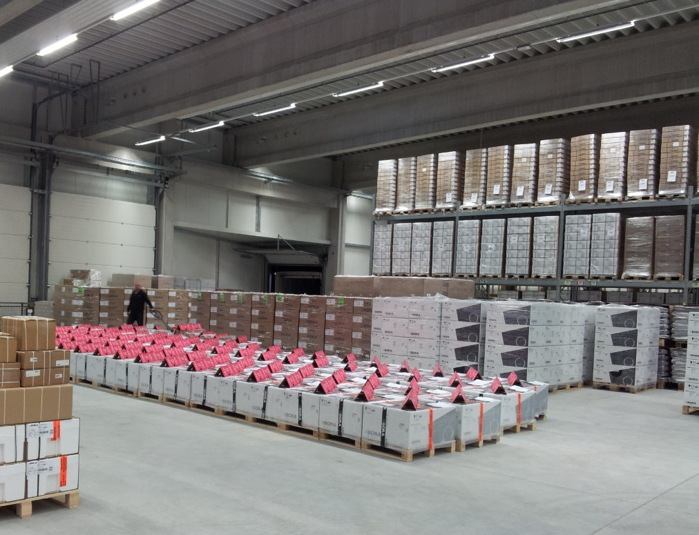
BTK bezieht Logistikzentrum
Umzug bei laufendem Betrieb ohne Fehler gemeistert
Rosenheim, 23. Januar 2014 – In Raubling an der Inntal-Autobahn hat die Rosenheimer BTK Befrachtungs- und Transportkontor GmbH ihre neu gebaute Logistikhalle in Betrieb genommen. 5.500 Quadratmeter eigene Lagerfläche mit moderner Ausstattung stärkt den Geschäftsbereich der regionalen Kontraktlogistik.
Nach einjähriger Bauzeit ist die BTK in fünf Tagen bei laufendem Betrieb mit 3.500 Paletten Ware von Rosenheim in den Raublinger Ortsteil Nicklheim umgezogen. Das neue Logistikzentrum löst drei gemietete Flächen im Stadtgebiet von Rosenheim ab. Neben 1.100 Quadratmeter Büro- und Kommissionier-Bereich finden auf 4.400 Quadratmeter in 27 Regalreihen und Blocklager insgesamt über 5.000 Paletten Platz. Außer Kühl- und Gefahrgut nimmt es jede Art von palettierter Ware auf. Die Hälfte der Fläche erfüllt hohe hygienische Ansprüche für die Lagerung von Kunststofffolien, die sich in Windeln und Pflastern wiederfinden. Dazu halten unter anderem Schleusentore Schmutz ab und Kammerjäger verhindern Schädlingsbefall. Im ganzen Lager bewegen sich ausschließlich emissionsfreie Elektrostapler.
Der im Corporate Design grüngestreifte Neubau steht auf dem ehemaligen Gelände der königlichen Torfgewinnungsanstalt Euflor. Die 2,5 Hektar grenzen direkt an die Torf-Filze. Sie sind ein Naturschutzgebiet von beeindruckender Schönheit und für die Anwohner ein Stück Heimatgeschichte. Die zehn Meter hohe Halle fügt sich hier mit Lärmschutzwällen und extensiver Dachbegrünung ein. Mit rund 20 bis 25 Lkw-Fahrten pro Tag unterstützt sie neben der Logistik für Kunststofffolien der RKW in Wasserburg unter anderem auch die Logistik für beschichtete Papiere von Mondi aus Raubling oder Küchenelektrogeräte von Bora. Für gute Akzeptanz bei den Anwohnern sorgte die BTK beim Umzug mit den eigenen Nahverkehrsfahrzeugen durch besonders umsichtige Fahrweise. Am ersten Samstag im Februar können die Anwohner ihren neuen Nachbarn bei einem „Tag der offenen Halle“ besser kennenlernen.
Der Hauptsitz der BTK für Verwaltung und Disposition bleibt in Rosenheim. Von dort aus organisieren die Mitarbeiter täglich 500 Transporte in ganz Europa und steuern die eigene Flotte von 150 Sattelzügen. Auslöser für den Hallenbau war die stetig steigende Nachfrage seitens langjähriger Transportkunden nach regionaler Lagerlogistik. So zählt zu den jüngsten Kontraktlogistik-Verträgen die RKW-Gruppe mit ihrem Standort in Wasserburg. Abgestimmt auf ihre Ansprüche erfüllt die neue Halle alle Hygieneanforderungen.
„Mit dem Neubau haben wir unsere drei bisherigen Lager an einem Ort konzentriert. Der autobahnnahe Standort sowie moderne Ausstattung bei Lagertechnik und IT steigert die Effizienz unserer Abläufe. Wir sichern damit die Qualität unserer Dienstleistung. Und ganz nebenbei ersparen wir unseren Fahrern die umständliche Anfahrt im Stadtgebiet“, freut sich Geschäftsführer Bernhard Reichert.
Bildmaterial
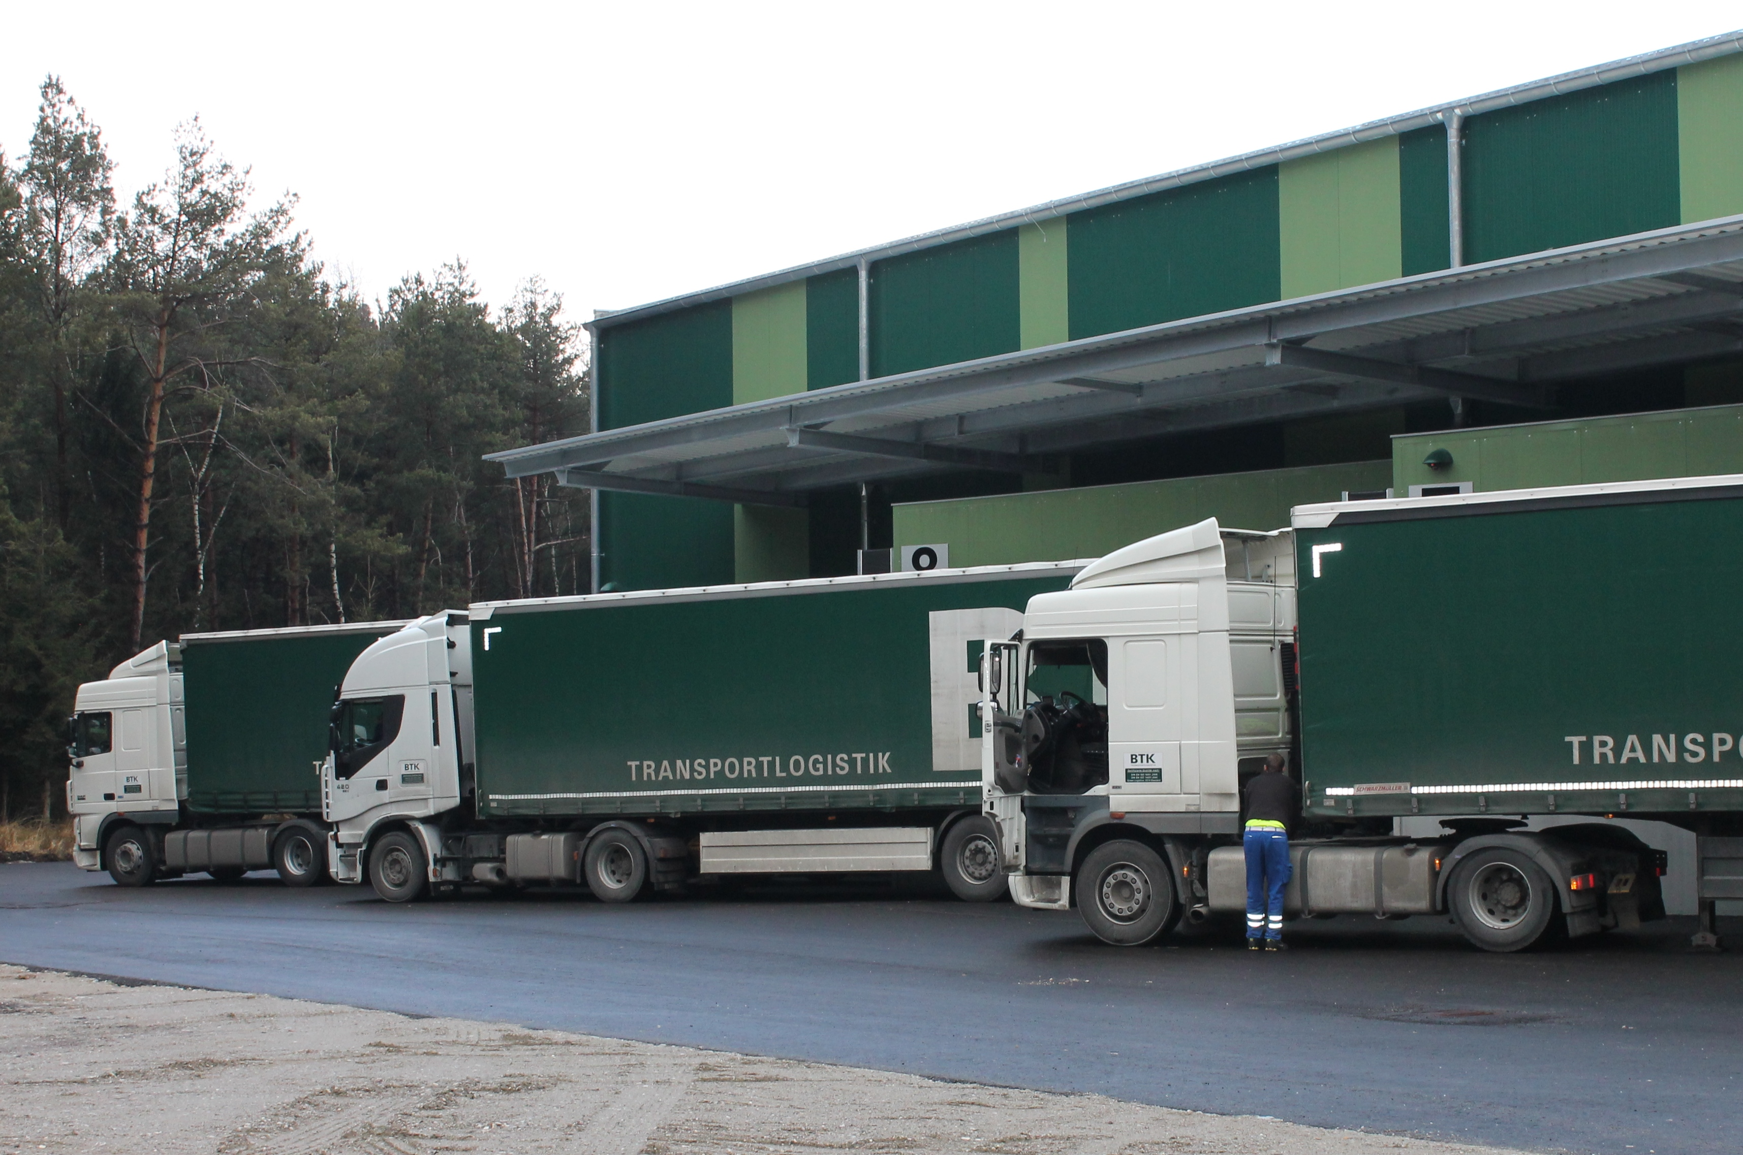 |  | 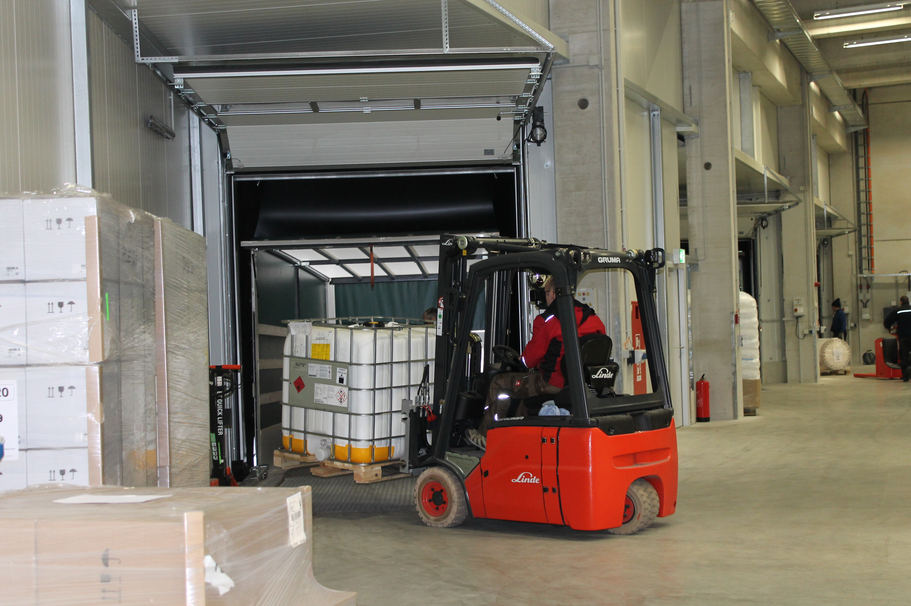
Bild 1: Außenansicht  Nahverkehr-Lkw bringen 3.500 Paletten aus den bisherigen Lagern im Stadtgebiet | Bild 2: Innenansicht  4.400 Quadratmeter Lagerfläche Regal- und Blocklager | Bild 3: Entladung  Neun Mitarbeiter räumen das Lager in fünf Tagen ein.
Druckfähige Bilddateien stehen unter http://www.logpr.eu/?p=8272 im LOGPR-Pressefach der BTK zum Download bereit.
Informationen für die Redaktion
Die BTK Befrachtungs- und Transportkontor GmbH mit Sitz in Rosenheim bietet Transportlogistik auf innerdeutschen und mitteleuropäischen Relationen sowie regionale Kontraktlogistik mit umfangreichen Mehrwertdiensten. Mit rund 250 Mitarbeitern, 150 eigenen Sattelzügen, 5.500 m² Logistikfläche und moderner Informationstechnologie bietet die BTK zuverlässige Komplettlösungen für Industrie und Handel. Zu den langjährigen Referenzkunden zählen die SCA mit den Unternehmensbereichen Packaging und Hygiene Products, RKW und Wepa. Die BTK ist Mitglied im Europäischen Ladungsverbund internationaler Spediteure (ELVIS AG) und dem europaweiten Stückgutnetz International Logistics Network (ILN). Weitere Informationen unter www.btk.de.
Ansprechpartner
BTK GmbH  Franz Weiß  Geschäftsführer  Dr.-Steinbeißer-Straße 2  83026 Rosenheim  t +49 (0)8035 900 182  f +49 (0)8035 900 100  franz.weiss@btk.de  www.btk.de | COM.SENSE UG für Kommunikations-beratung (haftungsbeschränkt)  Gisela Blaas  Schertlinstraße 21  86159 Augsburg  t +49 (0)821 450 79 62  m +49 (0)179 500 23 02  btk@comsense.de  www.comsense.de

